Группа «Лимпопо»

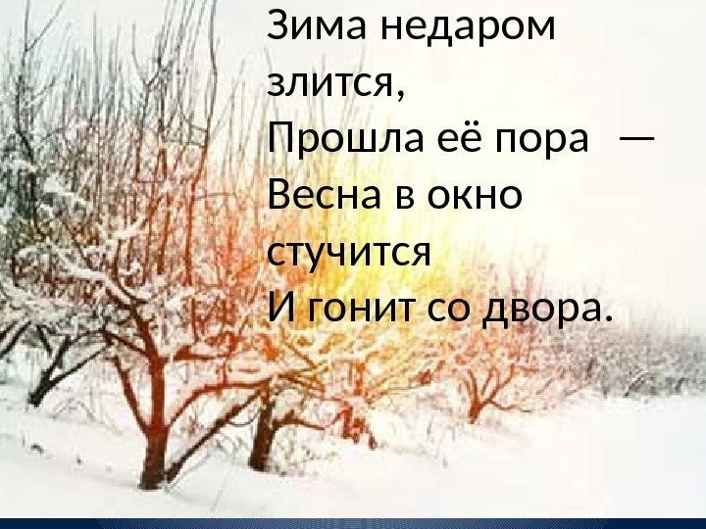
МАРТ

У весны всеобщий старт –
На пороге уже март,
Март улыбкою сияет,
И весну добром встречает.

Наступила календарная весна, но морозы ещё крепкие. Намело огромные сугробы, и дети на прогулке строят лабиринты, протаптывают тропинки и рисуют на снегу.
Март – утро года. Наблюдали с детьми за ярким солнцем, чистым небом и белым снегом.
Как прекрасно, что именно в это время года, когда все вокруг просыпается и оживает, в детском саду отмечают праздник мам 8 марта.

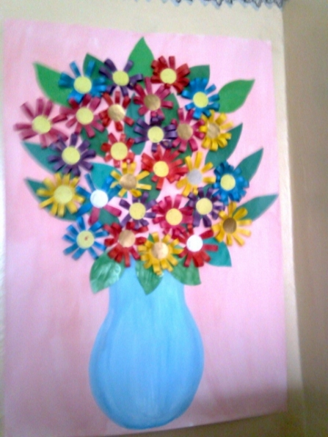
Тема: «Доброта и красота»

В этот день, 8 марта,
В день весны и красоты
Дарим мы тебе, мамуля,
Цветы прекрасные, как ты.
Коллективная композиция " Цветы для мамочки!"
В первую неделю марта в нашей группе прошел праздник «Чудо-цветок». Ребята торжественно поздравляли мам, пели и танцевали для них. Праздник прошел весело. Глаза мам светились счастьем и радостью. Задорно звенели ребячьи голоса:
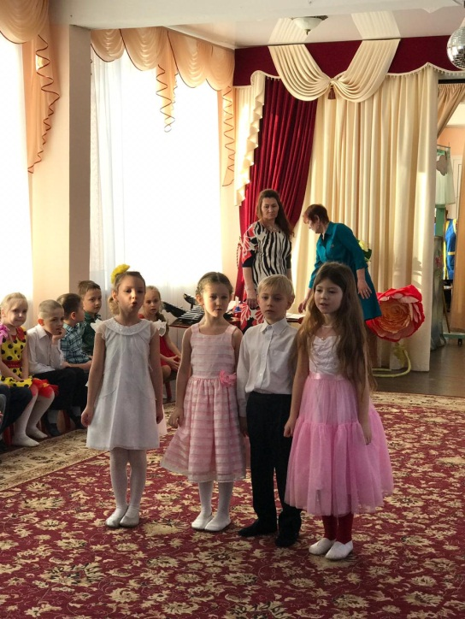

Маму утром разбужу
Здравствуй, мамочка, скажу.
Ах, какая мама,
Загляденье прямо!

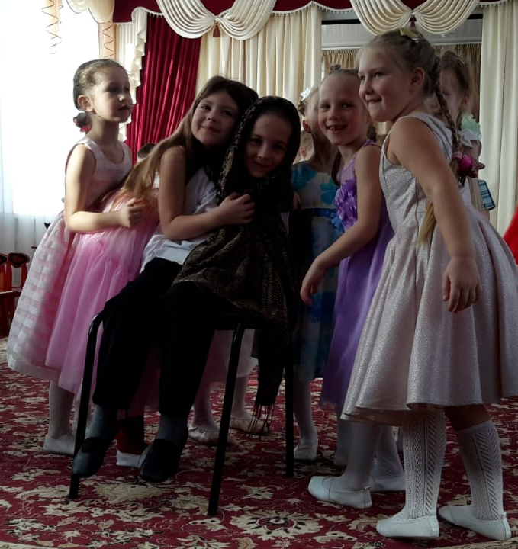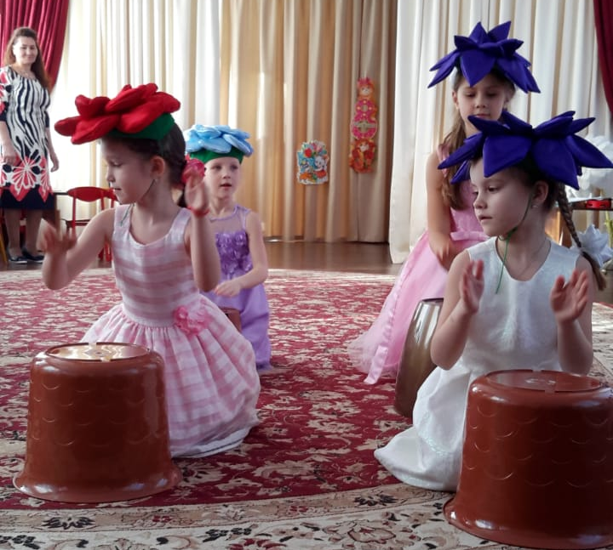

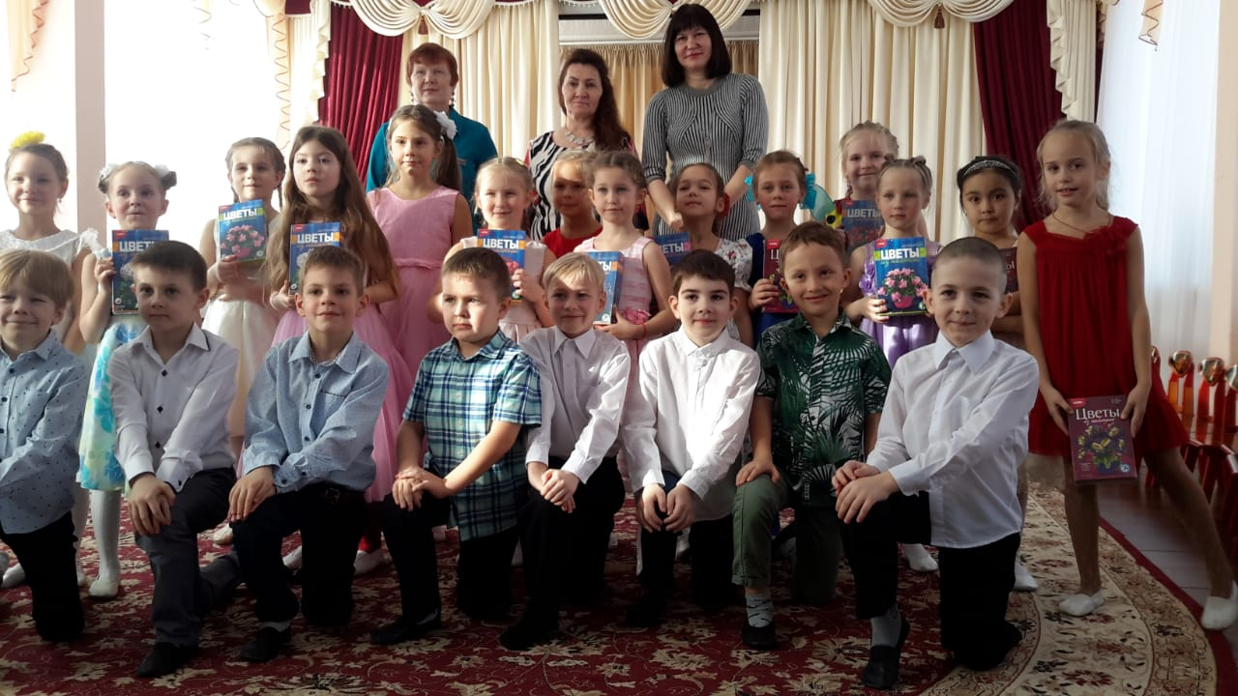

На этой неделе познакомили ребят с понятием «мода», «красота». Беседовали о том, что делает человека красивым; в чём разница между праздничной и повседневной одеждой; какие украшения носили девушки на Руси и что носят сейчас. Оформили выставку женских украшений в группе.

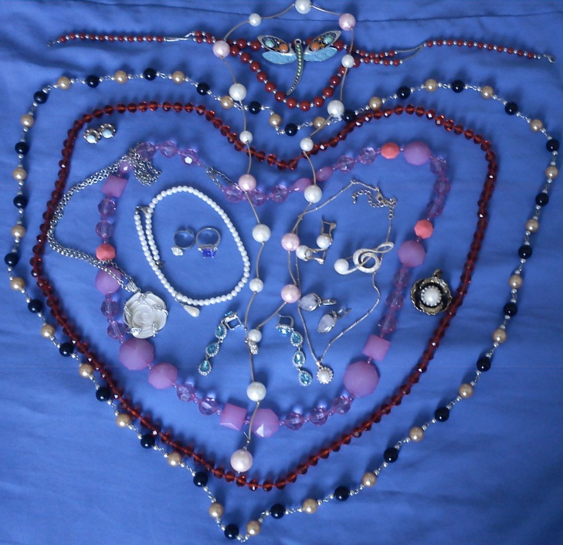

Ребята с любопытством рассматривали кулоны, кольца, браслеты, подвески и броши из камней. Показали дошколятам презентацию «В мире камня». Рассматривая иллюстрации, дети восхищались красотой и разнообразием драгоценных камней, задавали много вопросов, рассказывали, какие украшения есть у мамы и бабушек.
Родители и дети участвовали в выставке поделок «Букет для любимых мам». Получились такие удивительные поделки и такие разнообразные.

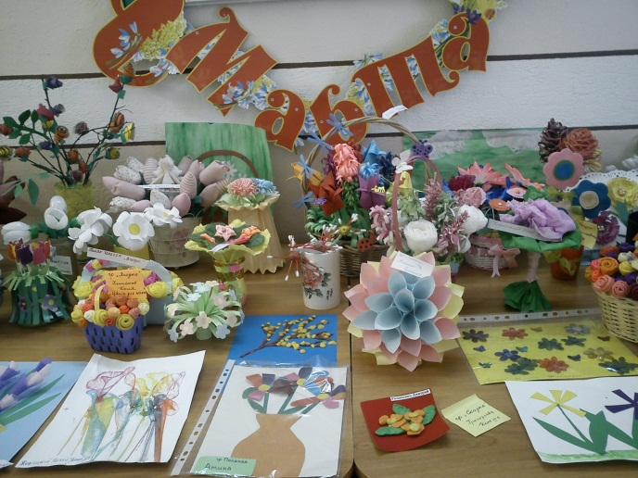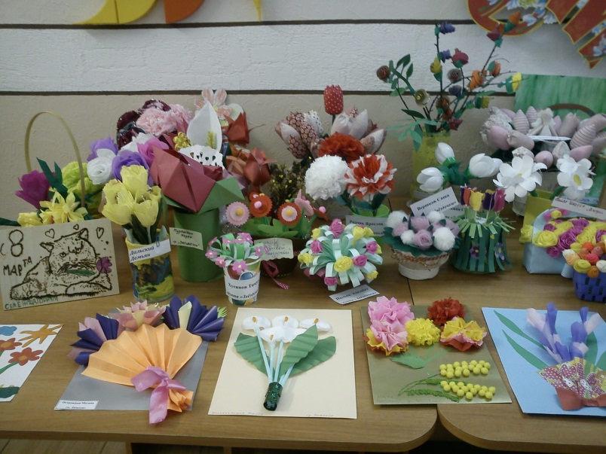

Ребята готовили для мам открытки, подвески, украшения из бумаги. Обсуждали с дошколятами женские профессии, пословицы о матери: «Нет лучшего дружка, чем родная матушка», «Кто женщин почитает, тот никогда не погибает»,
Играли в сюжетно - ролевые игры: «Ужин для мамы», «Я помогаю маме» и в игру «Красивая походка».

Творчество детей

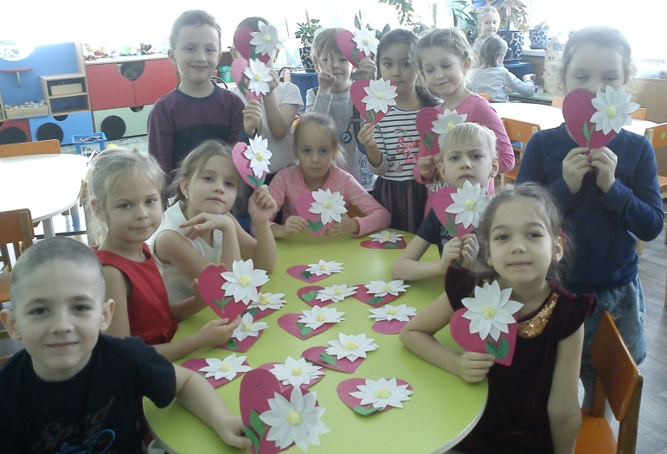

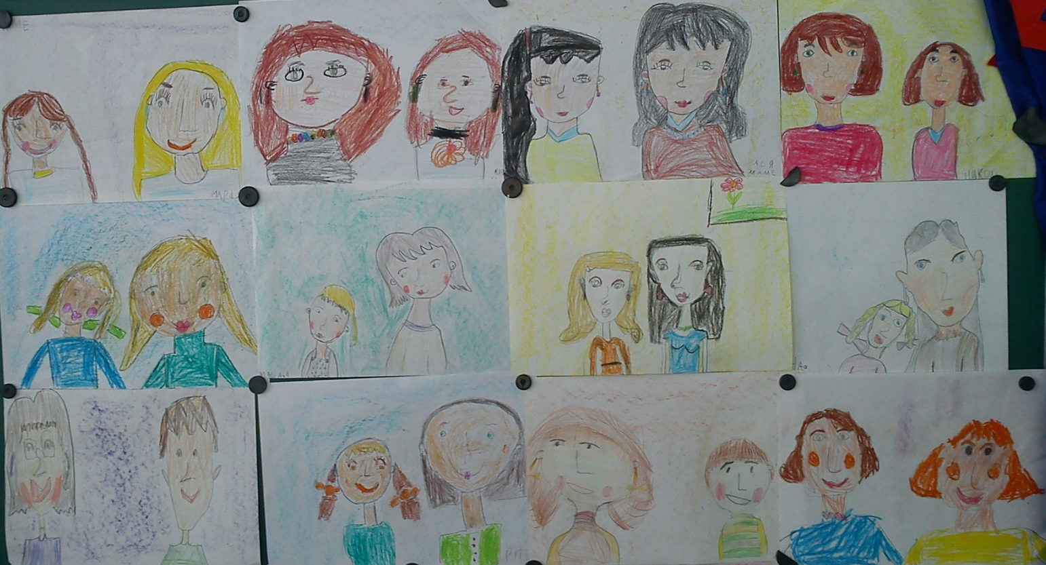

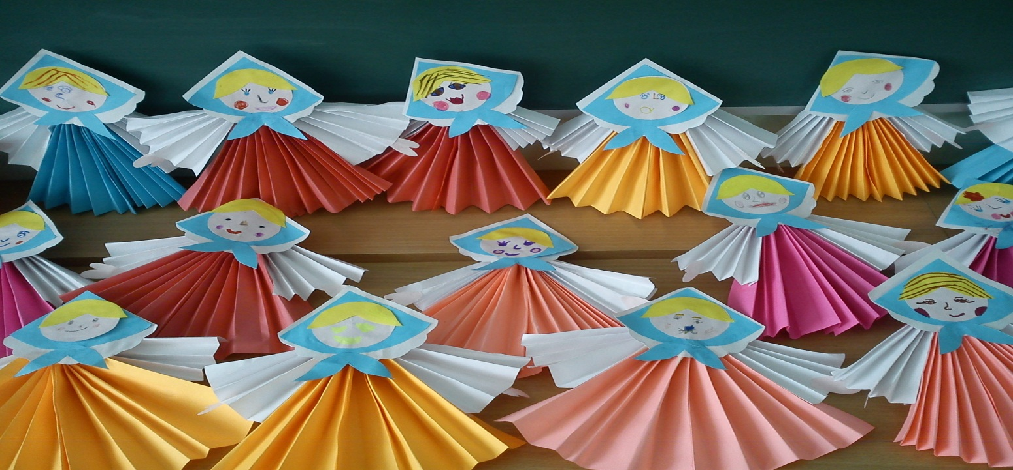

Тема: «Живая и неживая природа»
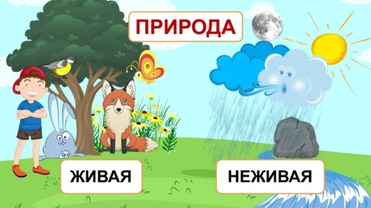
Природа - это то,
Что нас с тобою окружает.
Природу нужно нам любить
И охранять всегда.
В гармонии с ней будем жить
Мы долгие года.

На этой неделе мы обогащали представления детей об изменениях в природе весной: наблюдали за сосульками, рассматривали снежный покров в разных местах участка, измеряли сугробы, выясняли в каких местах сугробы стали меньше, рассматривали почки деревьев.
По результатам наблюдений рисовали пластилином «живые сосульки»

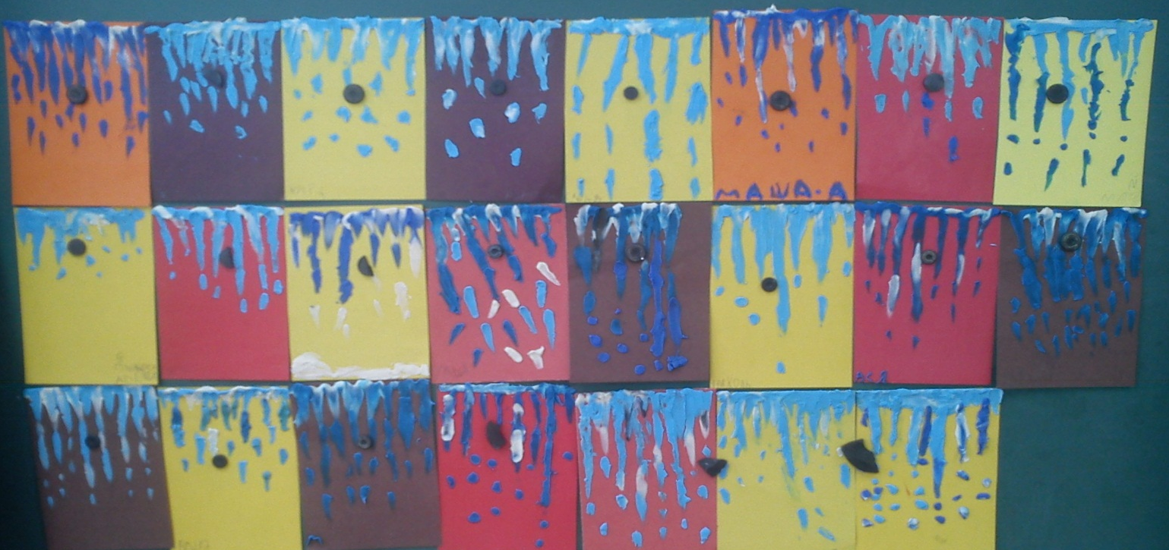

Экспериментировали с отражением в зеркале и делали аппликацию «отражение в воде»

Рисовали пастелью «Весенние облака»

Решали проблему – распустятся ли почки на ветке в воде?
Рассматривали книги из серии «Мир вокруг нас и иллюстрации с изображением весенней природы.

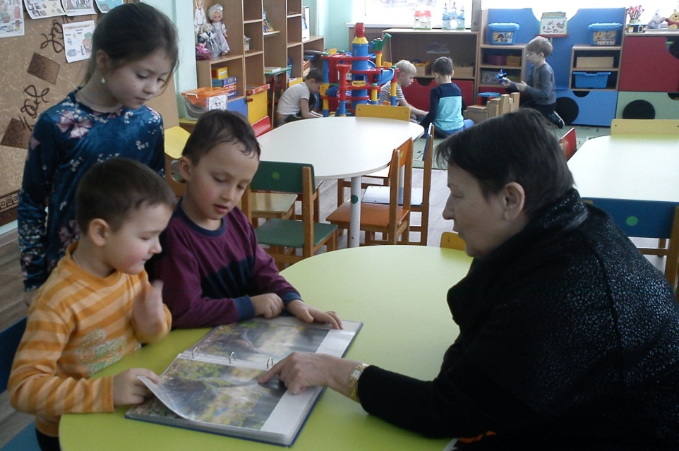

Много читали: А. Усачев «Сосулька», Г. Х. Андерсен «Стойкий оловянный
солдатик», Е. Носов «Как ворона на крыше заблудилась», стихи о весне и другие произведения.
Провели беседу о живой и неживой природе, посмотрели презентацию по теме, беседовали о перелетных птицах, рассматривали иллюстрации, рисовали птиц.

Слушали музыку П. И. Чайковского и М. Глинки и отражали представления в рисунках. Ребята увлеченно играли в сюжетную игру «Ветлечебница для животных» и «Парикмахерская», в математическую игру «Ну-ка цифры встаньте в ряд»

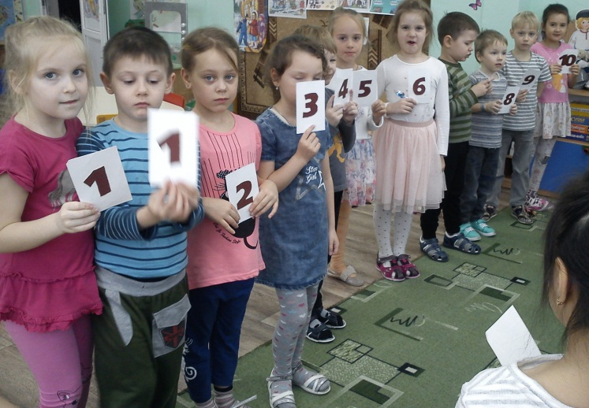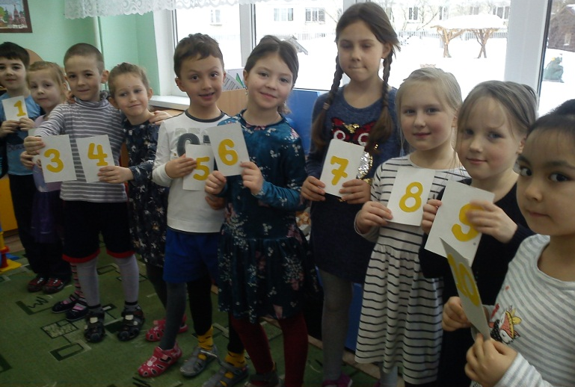

Познакомились с составом числа 10, упражнялись в счете десятками, парами, тройками; путешествовали по городу звуков с различными звуками.
Эта неделя прошла весело и интересно.
Детский сад, детский сад!
Это мечта всех дошколят!
Каждый день здесь интересен:
Сказки, игры, танцы, песни…

Тема: «Путешествие в пустыню – туда, где нет воды»
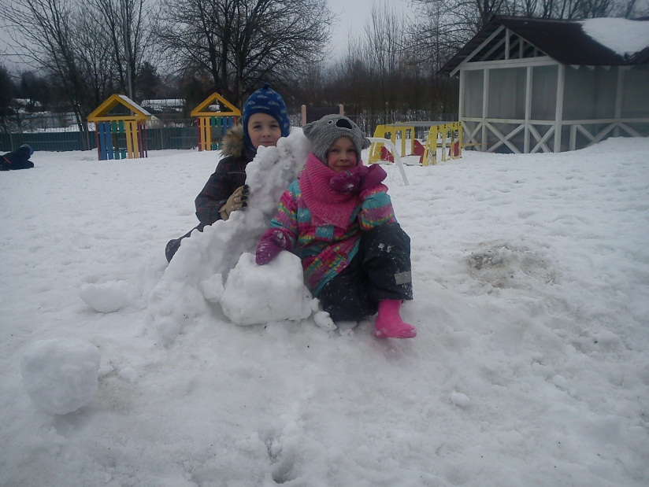
Хоть и март на дворе,
И весна в календаре,
Но отдать свои права
Не спешит еще зима.
Засыпает нас снегами,
Дует сильными ветрами.
Замерзает в ночь вода.
Где же девица–весна?

В понедельник целый день шел дождь, и мы с ребятами говорили о погоде, о весне, о приметах, отгадывали загадки, работали с календарём.
А на этой неделе дети познакомились с природной зоной «пустыня», с некоторыми представителями пустынных растений и животных, их разнообразием и приспособленностью к обитанию в таких условиях. Ребята узнали об образе жизни людей в пустыне. Рассматривали географическую карту, узнали, что на картах пустыня обозначается желтым цветом. Провели опыт, что быстрее пропускает воду: глина, песок или камни? Рассмотрели иллюстрации «животные и растения пустыни»

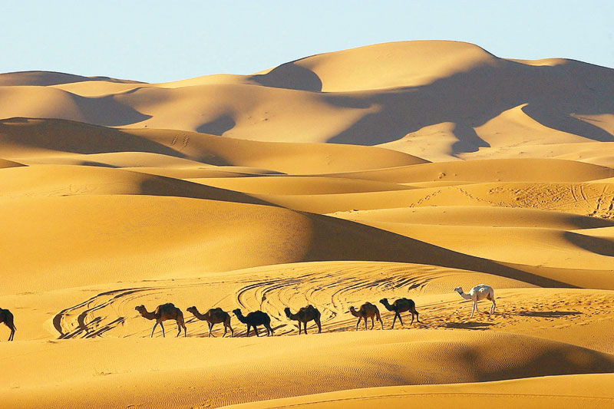
Пустынная страна?
Песок по ней кружится,
Несётся, как волна,
Неведомо куда.
Бегут по ней верблюды
Степные поезда…
И ветер носит тучи
Горячего песка.

С большим интересом ребята слушали познавательные сказки «Корабли пустыни»
Л. Тарасенко, «Кроха» М. Москвиной, «Про жаркую пустыню» Г. Ганайзер.
Провели опыт «Возникновение бури». Ребята увлеченно дули через трубочку в банку с песком и наблюдали, что происходит. Посмотрели презентацию «Пустыня».
Лепили цветущие кактусы, получились замечательные. Дети узнали о кактусах много интересных фактов, рассмотрели фотографии кактусов из ботанического сада.
По развитию речи проводили игру «В гостях у бабушки – Загадушки», учились выделять изученные звуки в речевом потоке, отгадывали загадки, составляли предложения, короткие рассказы по картинкам. Выполнили аппликацию «Черепахи и змеи», конструировали объемных черепах, рисовали пластилином караван верблюдов. Сделали с детьми макет пустыни, где они увлеченно играли. Наблюдали за веточками, поставленными в воду: набухание почек, появление листочков; за кактусами.

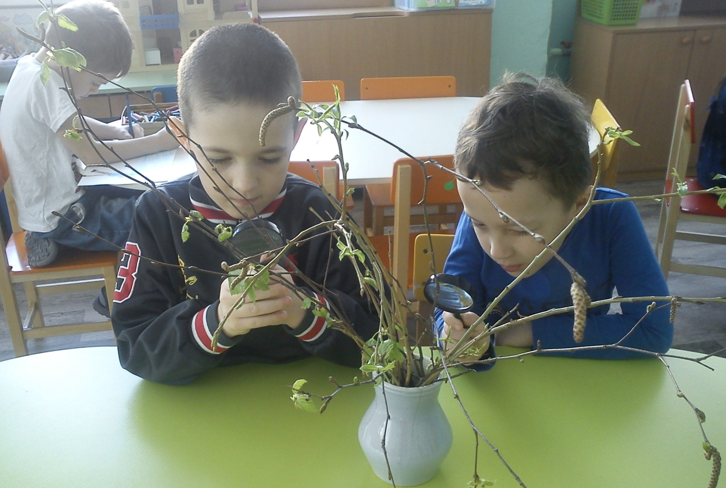

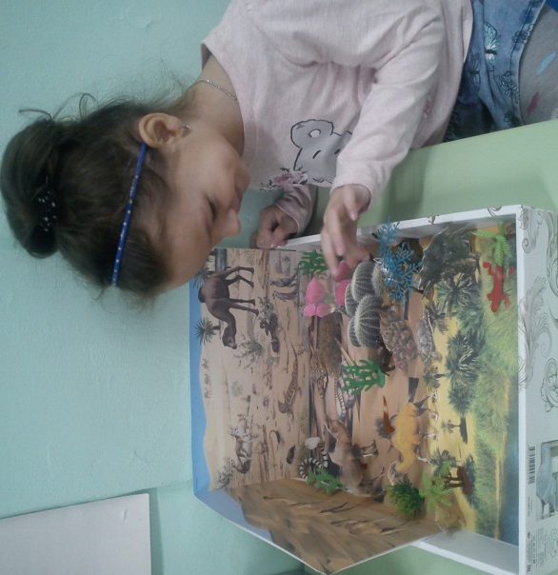

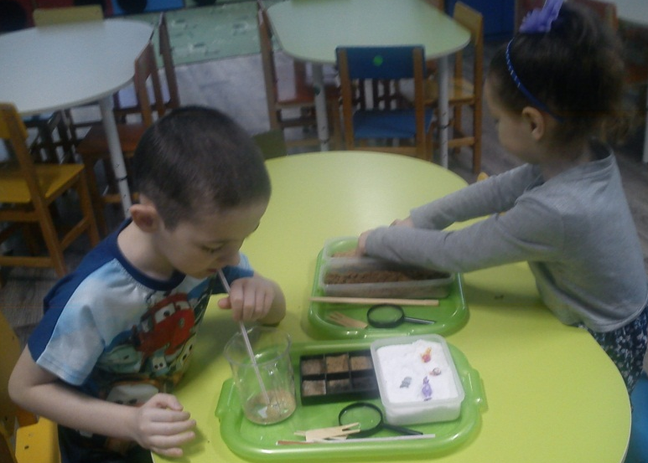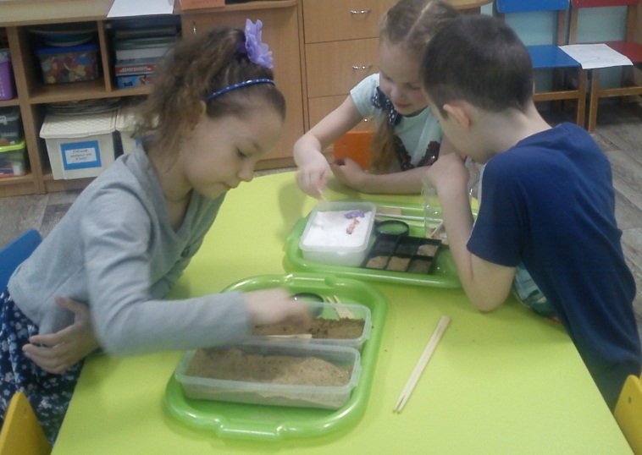

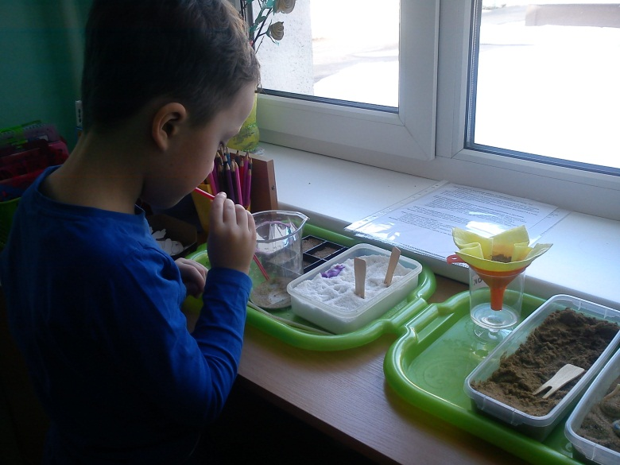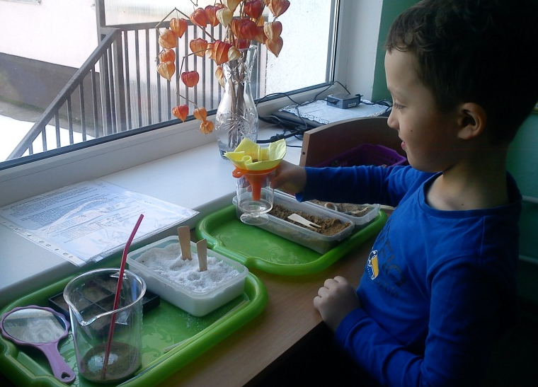

Творчество детей

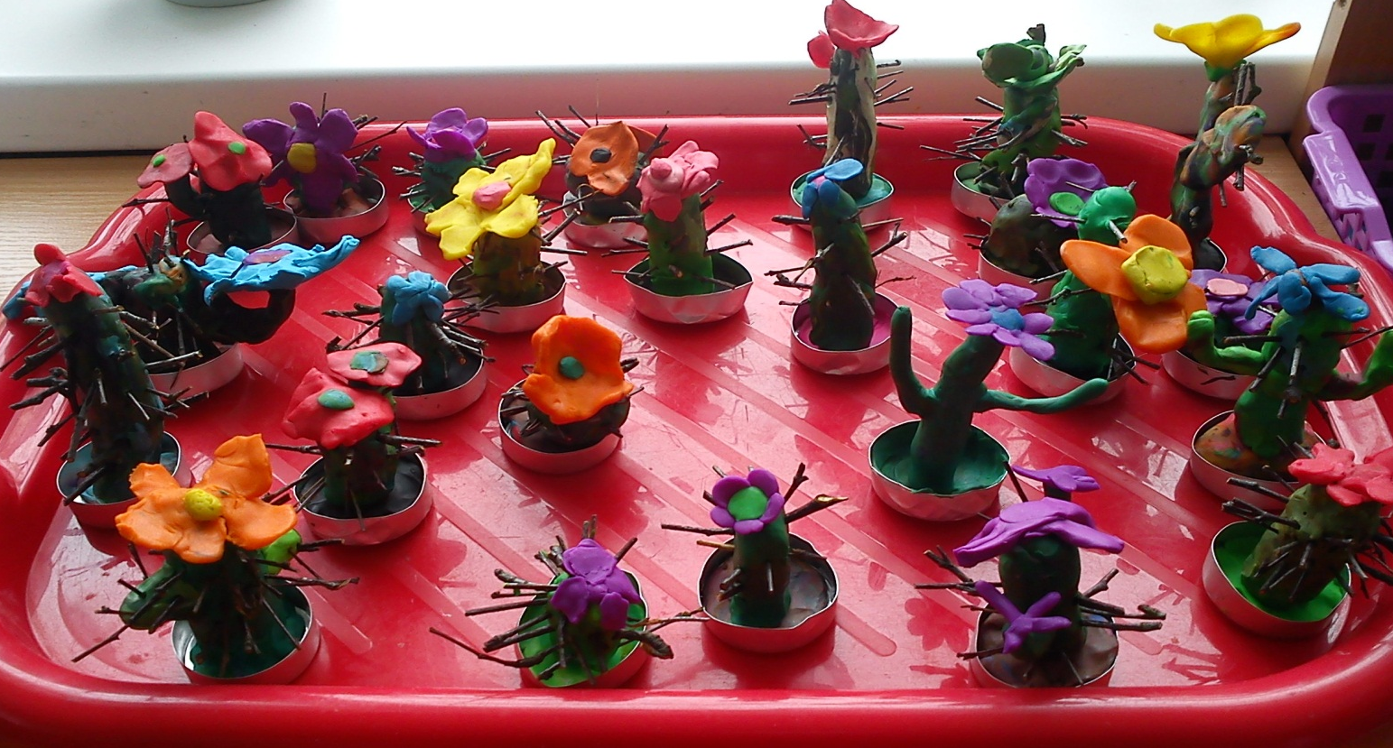

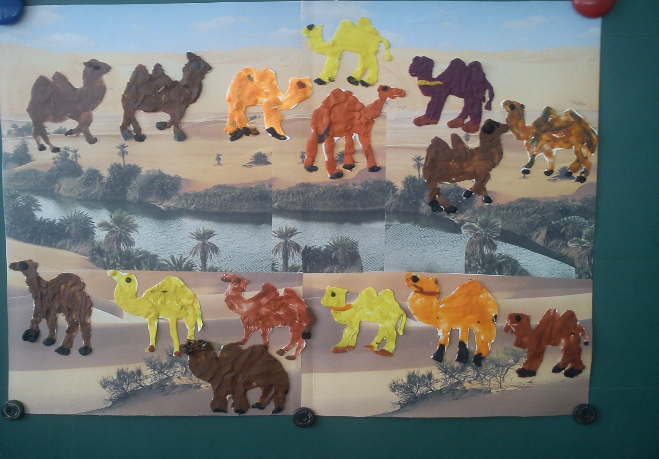

«Пустыня-это интересно!
Пустыня - здорово, чудесно!
Все тайны нужно разгадать,
Создать макет и показать»

Тема: «Такие разные звуки»
На этой неделе мы знакомили детей с весенними изменениями в природе.

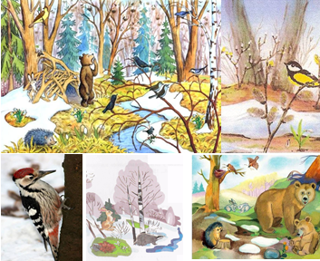
Весна пришла!
В лесу начался настоящий концерт.
У каждого лесного жителя свой инструмент:
Застучал своим длинным клювом дятел,
Тень-тень-тень, затенькала синица,
Забарабанил лапками по пню маленький зайчишка.
Весной природа просыпается
И весенние концерты начинаются…

С удовольствием ребята наблюдали за шумными стайками птиц в солнечную погоду, слушали их пение. Рассматривали набухшие почки тополя и подставляли ладошки солнышку. Каждый день мы читали детям познавательные рассказы о природе: В. Бианки «Кто, чем поёт», «Чей нос лучше», «Хитрый лис и умная уточка» и другие, а также рассказы К. Паустовского, К. Ушинского. Дошколята много нового узнавали о повадках животных; на карте мира прослеживали путь, откуда прилетают птицы.
Показали детям презентации «Звуки леса», «Шумовые звуки», «Перелётные и зимующие птицы». Провели игру-эксперимент «Такие разные звуки», дали детям первоначальное представление о том, как получаются звуки.
Снег скрипит, ручей журчит,
Капель звенит, птичка поёт.
А всё потому, что весна идёт!
Увлеченно ребята лепили игрушки – свистульки, конструировали птиц из бумаги.

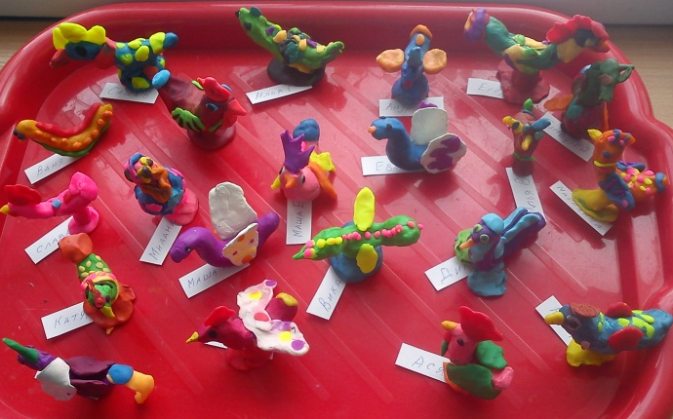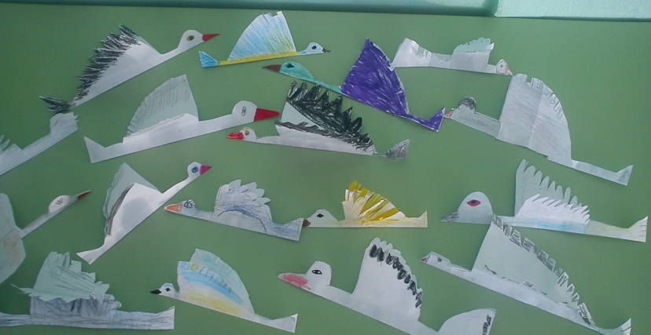

Изготовили мобиль «Птицы» и коллективную работу «Лебеди на пруду»

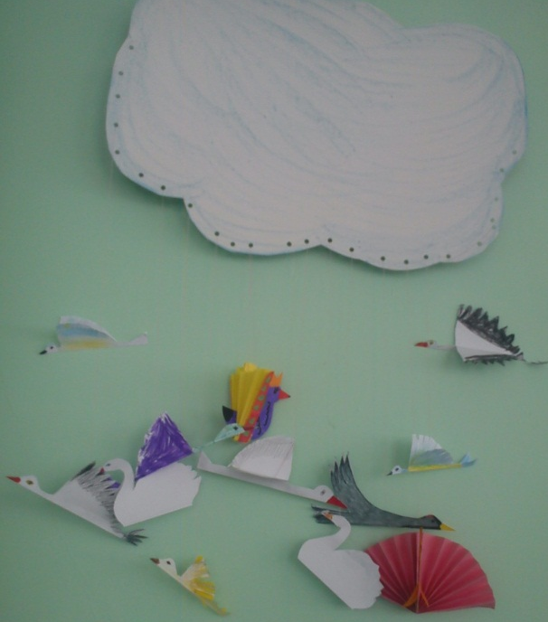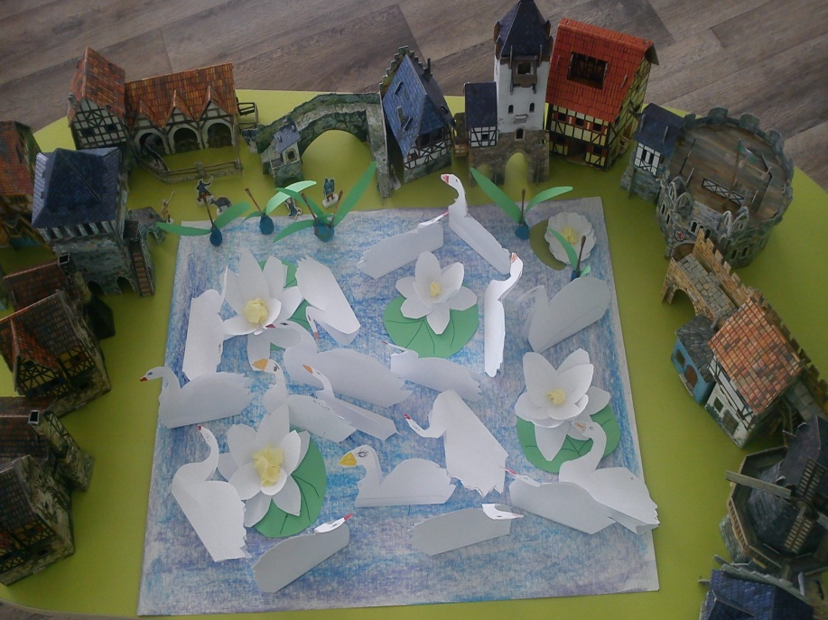

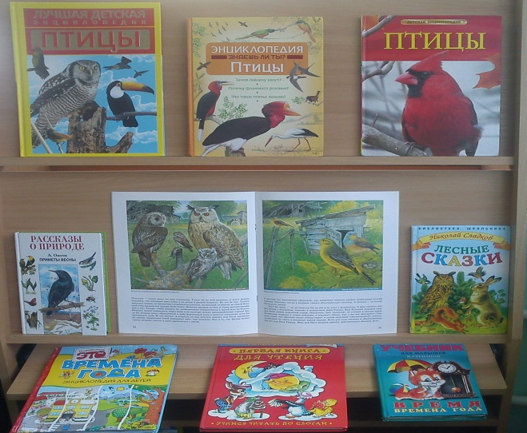
На занятии по развитию речи «Каждая птица свое гнездо защищает» - учили детей формировать свои мысли, вести беседу, отгадывать загадки, рассуждать у кого какое гнездо. В группе оформили выставку книг о птицах. Ребята с удовольствием рассматривали, пытались читать. На грамоте изучили звук и букву «Ш», конструировали ее из палочек и пластилина.

А так же познакомили ребят с городецкой росписью и учились рисовать «Кони – птицы». Сначала в самостоятельной деятельности дети учились рисовать коней, создавая сюжетную картину, раскрашивать птиц по цифрам, а затем уже рисовали «Кони-птицы» и расписывали.

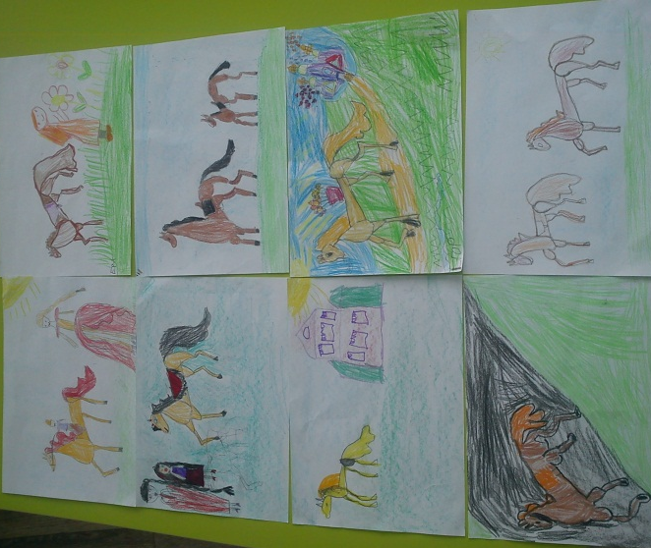
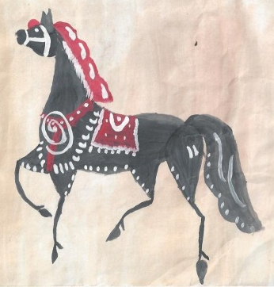
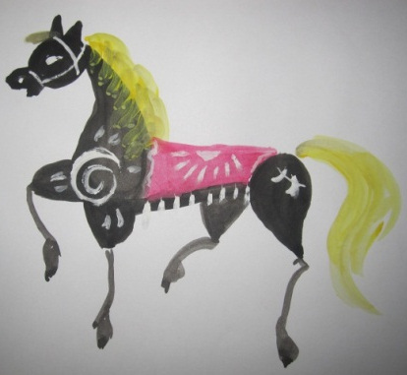
Неделя прошла интересно!
День-деньской готовы мы резвиться,
Прыгать, бегать, веселиться.
Очень хочется всем нам
Заниматься по утрам.
Вечером пора прощаться,
Но мы не будем унывать!
Каждый день будем встречаться:
Играть, петь песни, танцевать!

